

**FACULTAD DE INGENIERÍA Y ARQUITECTURA**

**ESCUELA PROFESIONAL DE INGENIERÍA DE SISTEMAS**

# **INFORME DE INVESTIGACIÓN**

Implementación de un Aplicativo Web

Basado en Chatbot

para

mejorar

la Atención al Estudiante en una Universidad Privada del Perú

**TÍTULO**

Implementación de un Aplicativo Web Basado en Chatbot para mejorar la Atención al Estudiante en una Universidad Privada del Perú

**PROBLEMA**

La deficiente atención al estudiante en una Universidad Privada del Perú

**OBJETIVO**

Mejorar la atención al estudiante en una Universidad Privada del Perú

# **AUTORES**

VALERA SALDAÑA ALEXIS (0009-0000-7889-8656)

CABRERA LUCAS FRANK EMANUEL (0009-0006-0417-8799)

ALIAGA YAPU PABLO ()

# **ASESOR**

DR. HUGO FROILAN VEGA HUERTA

# **LIMA - PERÚ, ABRIL DE 2025**

**DEDICATORIA**

A la familia, por su amor incondicional

y apoyo constante en cada etapa de este

camino. A los amigos y profesores, por su

guía, paciencia y confianza. A todos los que

creyeron en nosotros, esta meta también es suya.

**AGRADECIMIENTO**

Agradecemos profundamente a quienes nos

acompañaron en este proceso académico,

especialmente a la familia, docentes y compañeros,

cuyo apoyo y orientación fueron fundamentales

para la culminación de este trabajo.

**RESUMEN**

Título : Implementación de un Aplicativo Web Basado en

Chatbot para mejorar la Atención al Estudiante en

una Universidad Privada del Perú

Autores : Valera Saldaña Alexis

Cabrera Lucas Frank

Aliaga Yapu Pablo

Asesor de Tesis : Dr. Hugo Froilan Vega Huerta

Fecha : Abril 2025

La deficiente atención al estudiante en universidades privadas del Perú es un problema crítico que impacta negativamente la experiencia académica y contribuye a la deserción estudiantil. Los principales factores son canales digitales ineficaces, trámites manuales y demoras en la respuesta institucional. Esta situación genera insatisfacción entre los alumnos y limita el acceso oportuno a servicios esenciales para su formación. Mejorar estos procesos es clave para garantizar una experiencia educativa de calidad.

El análisis de artículos científicos y casos internacionales demuestra que los chatbots y plataformas digitales optimizan los procesos administrativos, fortalecen la comunicación y apoyan la continuidad académica. Estas herramientas responden a la demanda de los estudiantes por atención inmediata, personalizada y constante, aportando a la modernización institucional en el contexto educativo.

**PALABRAS CLAVE:**

Atención estudiantil, Digitalización, Satisfacción académica.

**ABSTRACT**

Title : Implementation of a Web Application Based on Chatbot

to Improve Student Support at a Private University in Peru

Authors : Valera Saldaña Alexis

Cabrera Lucas Frank

Aliaga Yapu Pablo

Thesis Advisor : Dr. Hugo Froilan Vega Huerta

Date : Abril 2025

The inadequate attention to students in private universities in Peru is a critical problem that negatively impacts the academic experience and contributes to student dropout rates. The main factors are ineffective digital channels, manual processes, and delays in institutional responses. This situation generates dissatisfaction among students and limits timely access to essential services for their education. Improving these processes is key to ensuring a quality educational experience.

The analysis of scientific articles and international cases demonstrates that chatbots and digital platforms optimize administrative processes, strengthen communication, and support academic continuity. These tools respond to the demand from students for immediate, personalized, and constant attention, contributing to institutional modernization in the educational context.

**KEY WORDS:**

Student attention, Digitalization, Academic satisfaction.

**ÍNDICE**

**INTRODUCCIÓN**

**CAPÍTULO I: VISIÓN DEL PROYECTO**

**1.1 Antecedentes del Problema**

**1.1.1 El negocio**

**1.2 Formulación del problema**

**1.2.1 Realidad problemática**

En la actualidad, uno de los principales problemas que enfrentan las universidades privadas en el Perú es la deficiente atención al estudiante. Esta situación se manifiesta en diversos aspectos como los canales digitales poco eficaces, la lentitud en la respuesta por correo electrónico, la realización de trámites manuales y procesos administrativos poco eficientes. Según un informe de IPECC (2023), el 65% de los estudiantes universitarios peruanos considera que los canales digitales actuales no resuelven sus dudas de forma rápida ni efectiva. Además, en universidades privadas, el tiempo promedio de respuesta por correo supera las 48 horas (Encuesta UTP, 2022), y el 56% de los trámites estudiantiles aún se realiza de forma manual o con pasos digitales ineficientes (Gestión, 2023).

Esta situación genera un alto nivel de insatisfacción en los estudiantes respecto a la atención que reciben, afectando directamente su experiencia educativa y, en algunos casos, llevándolos a abandonar sus estudios. Según Apoyo Consultoría (2022), el 70% de los estudiantes universitarios en Perú afirman estar insatisfechos con la atención recibida. Asimismo, datos de SUNEDU (2022) revelan que el 18% de los estudiantes que desertan lo hacen por razones relacionadas a mala atención administrativa.

**1.2.2 Descripción del problema**

**1.2.2.1 Problema principal**

La deficiente atención al estudiante en una universidad privada del Perú se ha convertido en una problemática central que afecta de manera directa la experiencia y continuidad académica de los alumnos. Esta situación se origina por diversas causas estructurales dentro de los procesos administrativos. En primer lugar, el 65% de los estudiantes universitarios peruanos considera que los canales digitales actuales no resuelven sus dudas de forma rápida ni efectiva, lo que refleja una brecha tecnológica en la comunicación institucional. En segundo lugar, el tiempo promedio de respuesta por correo electrónico en universidades privadas supera las 48 horas, generando retrasos importantes en la gestión de trámites y solicitudes. Además, un 56% de los trámites estudiantiles aún se realiza de manera manual o a través de procesos digitales fragmentados y poco eficientes, lo cual incrementa la deficiente atención al estudiante en una Universidad Privada del Perú. Como consecuencia directa de estas deficiencias, el 72% de los estudiantes de universidades privadas reporta estar insatisfecho con la atención administrativa que recibe. Esta insatisfacción ha derivado en pérdidas de vacantes académicas por demoras en los procesos, como se ha evidenciado en encuestas realizadas en instituciones similares, donde muchos alumnos no lograron acceder a cursos o becas por falta de respuesta a tiempo. Más aún, el impacto de esta atención deficiente se extiende al nivel de deserción estudiantil, ya que el 18% de los estudiantes que abandonan universidades privadas en el Perú lo hacen por motivos relacionados con una atención institucional inadecuada. Esta situación pone en evidencia la necesidad urgente de modernizar los canales de atención y optimizar los procesos administrativos orientados al estudiante.

(Variable 1:Porcentaje de estudiantes universitarios en Perú afirman estar insatisfechos con la atención que reciben en sus centros de estudio. Valor 70%, según Apoyo Consultoría 2022).  
(Variable 2: Porcentaje de estudiantes que desertan lo hacen por razones relacionadas a mala atención administrativa. Valor 18%, según SUNEDU 2022).

**1.2.2.2 Problema secundario**

* Altos niveles de insatisfacción con la atención administrativa en universidades privadas (72% según Apoyo Consultoría, 2022).
* Pérdida de vacantes por demoras o errores en la atención al estudiante (USIL, 2023).
* Deserción académica causada por ineficiencia en la atención institucional (SUNEDU, 2022).

**1.3 Objetivos del Proyecto**

**1.3.1 Marco Lógico**

**1.3.1.1 Arbol de Problemas**

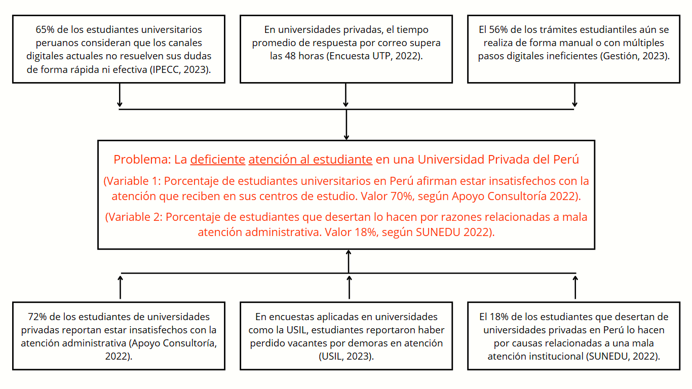

*Gráfico 1: Árbol de Problemas*

*Fuente: (Elaboración propia 2025)*

**1.3.1.1 Arbol de Objetivos**

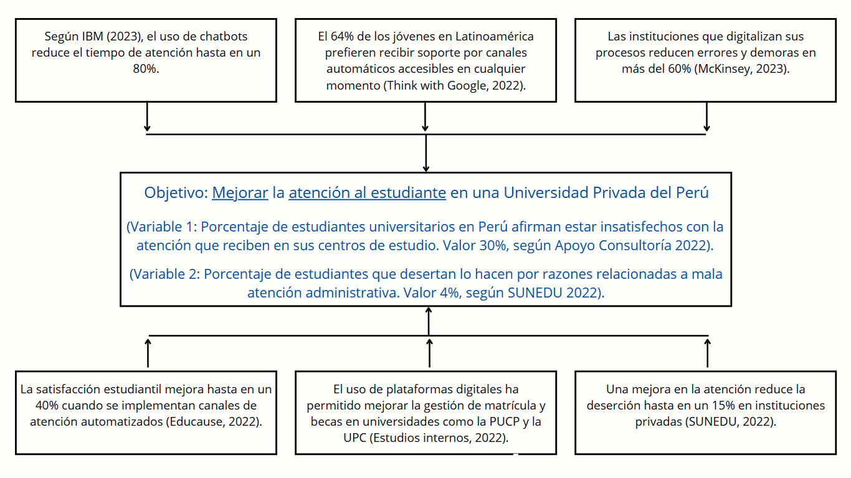

*Gráfico 2: Árbol de Objetivos*

*Fuente: Elaboración propia*

**1.3.2 Objetivo General**

Con el fin de mejorar la atención al estudiante en una universidad privada del Perú, es fundamental plantear acciones concretas que respondan a las causas identificadas en el contexto actual. Una de las estrategias más efectivas es la implementación de tecnologías como los chatbots, ya que su uso permite reducir el tiempo de atención hasta en un 80%, optimizando los recursos humanos y agilizando la respuesta a consultas frecuentes. Además, se responde a la preferencia creciente de los jóvenes por canales automáticos y disponibles en todo momento, pues el 64% de los estudiantes en Latinoamérica opta por este tipo de soporte al interactuar con instituciones educativas. Asimismo, la digitalización de procesos ha demostrado ser clave en la mejora de la eficiencia operativa, ya que permite reducir errores y demoras en más del 60%, contribuyendo directamente para mejorar la atención al estudiante en una Universidad Privada del Perú. Como consecuencia positiva de estas acciones, la satisfacción estudiantil puede aumentar hasta en un 40% al contar con canales automatizados de atención que responden de forma inmediata y constante. A esto se suma una mejora significativa en la gestión de trámites claves como matrícula y postulación a becas, gracias a la integración de plataformas digitales especializadas. Por último, una atención eficiente y centrada en el estudiante puede ayudar a disminuir los niveles de deserción, logrando reducirla hasta en un 15% en instituciones privadas, lo que impacta favorablemente tanto en el desarrollo académico del alumno como en la estabilidad institucional a largo plazo.

(Variable 1: Porcentaje de estudiantes universitarios en Perú afirman estar insatisfechos con la atención que reciben en sus centros de estudio. Valor 30%, según Apoyo Consultoría 2022).

(Variable 2: Porcentaje de estudiantes que desertan lo hacen por razones relacionadas a mala atención administrativa. Valor 4%, según SUNEDU 2022).

**1.3.2 Objetivos Específicos**

* Implementar canales de atención automatizados, como chatbots, para reducir los tiempos de respuesta en la atención estudiantil.
* Integrar plataformas digitales que permitan una mejor gestión de trámites como matrícula y becas estudiantiles.
* Reducir los errores y demoras en los procesos administrativos mediante la digitalización institucional.
* Incrementar los niveles de satisfacción de los estudiantes mediante una atención eficiente, oportuna y personalizada.
* Disminuir la tasa de deserción estudiantil asociada a la mala atención administrativa en universidades privadas.

### **1.3.2 Estado del Arte**

**Artículos**

Implementación de un Aplicativo Web Basado en Chatbot para mejorar la Atención al Estudiante en una Universidad Privada del Perú

En este artículo, se aborda la creciente necesidad de mejorar la atención al estudiante en universidades privadas del Perú a través de la implementación de tecnologías digitales. A medida que los estudiantes enfrentan dificultades con los canales de atención tradicionales, la adopción de chatbots como herramienta de respuesta instantánea se ha presentado como una solución eficaz. Según diversos estudios, el uso de chatbots permite reducir el tiempo de respuesta en un 80%, lo que mejora significativamente la experiencia estudiantil, especialmente en universidades donde la respuesta por correo electrónico supera las 48 horas. Además, se menciona que el 64% de los estudiantes en Latinoamérica prefieren usar canales automáticos de atención debido a su disponibilidad 24/7, lo que confirma la necesidad de una transición hacia estos sistemas. Este artículo resalta la relevancia de los chatbots no solo en la mejora de la comunicación con los estudiantes, sino también en la digitalización de los procesos administrativos, lo que reduce errores y demoras en más del 60%. Los autores sugieren que una implementación adecuada de estas tecnologías puede resultar en un aumento de la satisfacción estudiantil en un 40%, además de reducir la deserción estudiantil hasta en un 15%.

**Artículo 1:**

**La usabilidad percibida de los chatbots sobre la atención al cliente en las organizaciones: una revisión de la literatura.**

**DOI:** [**https://doi.org/10.26439/interfases2021.n014.5401**](https://doi.org/10.26439/interfases2021.n014.5401)

El artículo presenta una revisión sistemática de la literatura sobre la usabilidad percibida de los chatbots en la atención al cliente organizacional. Utilizando fuentes como Google Académico y EBSCO, se analizaron estudios publicados entre 2015 y 2020. El análisis se centró en cuatro aspectos: (a) la naturaleza de los chatbots, (b) su implementación, (c) la usabilidad percibida y (d) el auge de esta tecnología. Los autores concluyen que, a pesar de los beneficios de los chatbots, muchos no satisfacen las expectativas de los usuarios, destacando la necesidad de mejorar su diseño y funcionalidad para optimizar la experiencia del cliente.

Artículo 2:

**Chatbot una herramienta de atención al cliente en tiempos de COVID-19: un acercamiento teórico**

**Doi:**[**https://revista.uniandes.edu.ec/ojs/index.php/EPISTEME/article/view/2481/2140**](https://revista.uniandes.edu.ec/ojs/index.php/EPISTEME/article/view/2481/2140)

El artículo "Emprendimiento y Gestión del Conocimiento" explora la interrelación entre el emprendimiento y la gestión del conocimiento en el contexto organizacional. Se analiza cómo la gestión eficaz del conocimiento puede potenciar las capacidades emprendedoras, facilitando la innovación y la competitividad empresarial. A través de una revisión teórica, se destacan las estrategias clave para la creación, transferencia y aplicación del conocimiento dentro de las organizaciones, subrayando su impacto en el desarrollo de iniciativas emprendedoras exitosas.

Artículo 3:

**Uso de la Inteligencia Artificial para Mejorar el Aprendizaje de Matemáticas en la Educación Superior. Una Revisión bibliométrica**

**DOI:** [**https://doi.org/10.62776/rse.v1i2.39**](https://doi.org/10.62776/rse.v1i2.39)

El artículo analiza la crisis global desde una perspectiva multidimensional, argumentando que no se trata únicamente de una crisis económica, sino también energética, ambiental, social y de gobernabilidad. Dowbor identifica seis desafíos clave: redefinir el paradigma energético-productivo, enfrentar la desigualdad, recuperar el papel central del Estado, reorientar el crédito hacia actividades productivas y socialmente valiosas, dinamizar la economía para fomentar la producción y buscar políticas convergentes en términos económicos, sociales y ambientales. El autor sostiene que la crisis actual evidencia la necesidad de repensar el modelo de desarrollo y fortalecer las capacidades del Estado para articular soluciones sostenibles y participativas.

Artículo 4:

**Impacto del uso de ChatGPT en la educación superior: Una Revisión Sistemática**

**DOI:** [**Revista EduTicInnova, e-ISSN: 2955-8220, USMP Virtual**](https://www.researchgate.net/profile/Gonzalo-Choque-Castaneda/publication/378067510_Impact_of_using_ChatGPT_in_higher_education_A_Systematic_Review/links/65c4e6391bed776ae3379b23/Impact-of-using-ChatGPT-in-higher-education-A-Systematic-Review.pdf)

El artículo presenta una revisión sistemática descriptiva de 30 estudios publicados entre 2021 y 2023, centrados en el impacto de ChatGPT en la educación superior. Los estudios analizados, provenientes de países de habla hispana, portuguesa e inglesa en América y Europa, se agruparon en cuatro categorías: potencial de ChatGPT, aceptación por parte de estudiantes universitarios, buenas prácticas educativas y uso ético en la educación. Los resultados indican que ChatGPT puede enriquecer el aprendizaje, fomentar la participación estudiantil y mejorar la calidad de la enseñanza. Sin embargo, también se identifican desafíos, como la necesidad de formación docente, alfabetización digital, establecimiento de políticas éticas y evaluación continua de la herramienta. Se destaca la escasez de estudios en América Latina, lo que sugiere la necesidad de investigaciones adicionales en esta región.

Artículo 5:

**Avances en el uso de inteligencia artificial en la educación médica latinoamericana**

**DOI: 10.5377/alerta.v8i1.19194**

El artículo "Avances en el uso de inteligencia artificial en la educación médica latinoamericana" examina el impacto y la integración de la inteligencia artificial (IA) en la formación médica en América Latina. Se destacan aplicaciones como simulaciones clínicas, sistemas de tutoría inteligente y análisis predictivo para mejorar el aprendizaje y la toma de decisiones clínicas. El estudio también aborda los desafíos asociados, incluyendo la necesidad de infraestructura tecnológica adecuada, capacitación docente y consideraciones éticas. Se concluye que, aunque la adopción de la IA en la educación médica latinoamericana está en etapas iniciales, su potencial para transformar la enseñanza y mejorar los resultados de aprendizaje es significativo.

**Antecedentes:**

En Ghana, una investigación evaluó el impacto de un asistente virtual en la educación superior, revelando que los estudiantes que interactuaron con el chatbot mostraron un mejor desempeño académico en comparación con aquellos que recibieron instrucción tradicional. Además, los participantes expresaron confianza en la integración del chatbot en su proceso de aprendizaje, destacando su efectividad como herramienta educativa[1].

En Estados Unidos, la Universidad Estatal de Georgia implementó un chatbot llamado "Pounce" para asistir a los estudiantes en temas financieros, de registro y orientación académica. Los resultados mostraron que los estudiantes que recibieron mensajes del chatbot tenían un 16% más de probabilidades de obtener una calificación de B o superior. Además, los estudiantes de primera generación que interactuaron con el chatbot obtuvieron calificaciones finales aproximadamente 11 puntos más altas que sus pares que no utilizaron la herramienta[2].

En los Emiratos Árabes Unidos, Zayed University desarrolló "MyAdvisor", un sistema de asesoramiento académico basado en chatbot diseñado con principios de usabilidad centrados en el usuario. Los estudiantes encontraron el sistema fácil de aprender y útil para resolver consultas académicas, lo que demuestra la importancia de un diseño centrado en el usuario para la adopción efectiva de tecnologías educativas[3].

En el contexto latinoamericano, una universidad privada peruana implementó un chatbot para facilitar la adaptación de los estudiantes de primer año. El estudio encontró que el chatbot proporcionó apoyo académico, orientación curricular y recursos de apoyo emocional y social, adaptándose a las necesidades individuales de cada estudiante. Esto promovió la autonomía estudiantil y contribuyó al éxito académico y bienestar general de los estudiantes[4].

**Referentes Teóricos**

Los referentes teóricos que sustentan este proyecto provienen de diversas investigaciones sobre la efectividad de los chatbots en el ámbito educativo. Según el artículo de Esteban et al. (2016), la clave para mejorar la atención al estudiante en entornos virtuales radica en la calidad de los servicios ofrecidos a través de plataformas digitales. El uso de chatbots permite una respuesta inmediata y personalizada, lo que aumenta la satisfacción estudiantil y reduce los tiempos de espera. Además, se toma como referencia la teoría de la automatización de procesos administrativos, la cual afirma que la digitalización de estos procesos mejora la eficiencia y la calidad de la atención al estudiante.

**Metodología**

La metodología empleada en estos estudios se basa en el análisis de casos de universidades que han implementado chatbots como herramienta principal de atención al estudiante. Los investigadores han utilizado entrevistas con personal administrativo y estudiantes, así como el análisis de datos de satisfacción estudiantil y tiempos de respuesta. Además, se han realizado pruebas piloto para medir la efectividad de los chatbots en diversos contextos académicos, permitiendo ajustar su funcionalidad según las necesidades de los usuarios.

**Utilidad del Artículo para el Proyecto de Tesis**

Artículo 1:

Este artículo es relevante para proyectos de tesis que investigan la implementación de chatbots en la atención al cliente, ya que proporciona una base teórica sólida sobre su usabilidad percibida. La revisión sistemática ofrece una visión general de los desafíos y consideraciones clave en el diseño e implementación de chatbots efectivos. Además, al identificar las áreas donde los chatbots no cumplen con las expectativas de los usuarios, el artículo destaca oportunidades para futuras investigaciones y mejoras en la tecnología, lo que puede guiar el desarrollo de soluciones más eficientes y centradas en el usuario.

Artículo 2:

Este artículo es relevante para proyectos de tesis que investigan la relación entre el emprendimiento y la gestión del conocimiento. Proporciona una base teórica sólida que puede ayudar a comprender cómo la gestión del conocimiento influye en las actividades emprendedoras. Además, ofrece insights sobre estrategias y prácticas que pueden ser aplicadas en estudios de caso o investigaciones empíricas relacionadas con el emprendimiento y la innovación en entornos organizacionales.

Artículo 3:

Este artículo es relevante para proyectos de tesis que aborden la intersección entre economía, políticas públicas y desarrollo sostenible. Proporciona un marco analítico que destaca la importancia de enfoques integrales y participativos en la formulación de políticas públicas. Además, ofrece insights sobre la necesidad de fortalecer el papel del Estado y reorientar el modelo de desarrollo hacia uno más equitativo y sostenible, lo cual puede ser útil para investigaciones centradas en la evaluación de políticas económicas y sociales en contextos de crisis.

Artículo 4:

Este artículo es relevante para proyectos de tesis que exploren la integración de herramientas de inteligencia artificial, como ChatGPT, en la educación superior. Proporciona una base teórica sólida y evidencia empírica sobre los beneficios y desafíos asociados al uso de ChatGPT en entornos educativos. Además, al identificar la falta de estudios en América Latina, especialmente en el contexto peruano, el artículo destaca oportunidades para investigaciones futuras que aborden la implementación de ChatGPT en instituciones educativas de la región, considerando aspectos pedagógicos, tecnológicos y éticos.

Artículo 5:

Este artículo es relevante para proyectos de tesis que investigan la incorporación de tecnologías emergentes en la educación superior, especialmente en el ámbito de la salud. Proporciona una visión general de cómo la IA está siendo utilizada para mejorar la formación médica en América Latina, lo que puede servir como base para estudios comparativos o para el desarrollo de propuestas de implementación de IA en programas educativos. Además, al identificar los desafíos y oportunidades en este contexto, el artículo ofrece insights valiosos para la formulación de estrategias que faciliten la integración efectiva de la IA en la educación médica

**BIBLIOGRAFÍA**

Apoyo Consultoría. (2022).

Informe sobre la calidad del servicio en instituciones educativas privadas en Perú.

<https://www.apoyoconsultoria.com/>

Gestión. (2023, marzo 15).

Trámites universitarios siguen siendo manuales en más del 50% de instituciones privadas.

<https://gestion.pe/>

IBM. (2023).

How AI and chatbots are transforming student services.

<https://newsroom.ibm.com/blog-IBM-is-equipping-the-next-generation-of-student-developers-across-universities-with-AI-skills>

McKinsey & Company. (2023).

What is digital transformation?

<https://www.mckinsey.com/featured-insights/mckinsey-explainers/what-is-digital-transformation>

SUNEDU. (2022).

III Informe Bienal sobre la Realidad Universitaria en el Perú.

<https://cdn.www.gob.pe/uploads/document/file/3018068/III%20Informe%20Bienal.pdf>

Think with Google. (2022).

Tendencias de comportamiento digital en jóvenes universitarios en LATAM.

<https://www.thinkwithgoogle.com/intl/es-419/>

EDUCAUSE. (2022).

Student success through AI-powered support systems.

<https://www.educause.edu/content/2025/students-and-technology-report>

[1]**Evaluating the effectiveness of virtual assistants in higher education**

*International Journal of Educational Technology in Higher Education*, Springer, 2022.

<https://educationaltechnologyjournal.springeropen.com/articles/10.1186/s41239-022-00362-6>

[2]**Classroom Chatbot Improves Student Performance, Study Says**

Georgia State University News, 21 Mar. 2022. <https://news.gsu.edu/2022/03/21/classroom-chatbot-improves-student-performance-study-says>

[3]**Designing academic chatbots with user-centered usability principles**

*International Journal of Human–Computer Interaction*, Taylor & Francis, 2022. <https://www.tandfonline.com/doi/full/10.1080/10447318.2022.2074645>

[4]**A Student-Centered Chatbot Model to Support First-Year Students in Private Universities in Peru**

*Frontiers in Education*, 2024. <https://www.frontiersin.org/articles/10.3389/feduc.2024.1459303/full>